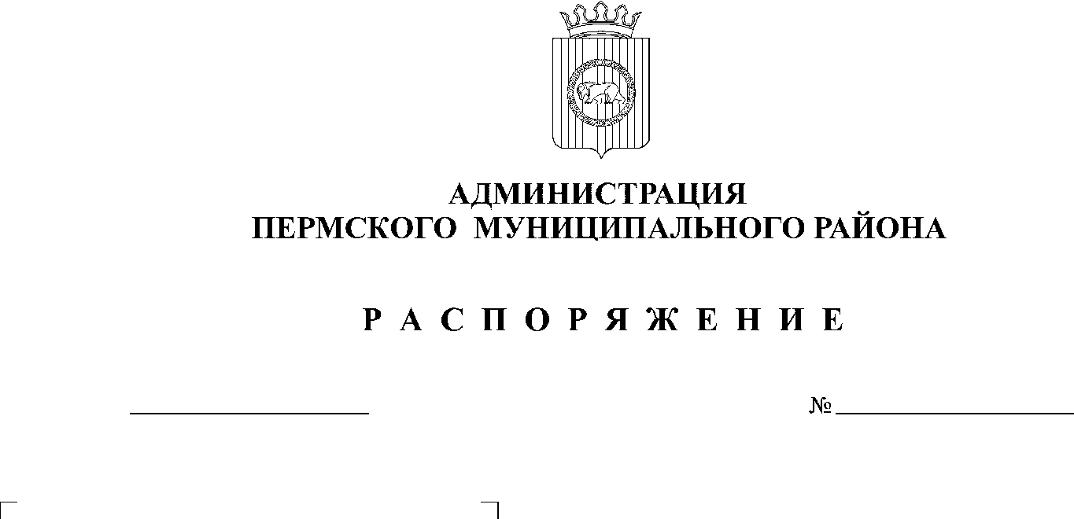
15.08.2019
114
В соответствии с Федеральным законом от 25 января 2002 г. № 8-ФЗ «О Всероссийской переписи населения», Постановлением Правительства Российской Федерации от 29 сентября 2017 г. № 1185 «Об образовании Комиссии Правительства Российской Федерации по проведению Всероссийской переписи населения 2020 года», Распоряжением Правительства Российской Федерации от 04 ноября 2017 г. № 2444-р «Об организации Всероссийской переписи населения в 2020 году», в целях своевременного проведения комплекса мероприятий по подготовке и проведению в 2020 году Всероссийской переписи населения на территории Пермского муниципального района:
1. Создать комиссию по проведению Всероссийской переписи населения 2020 года на территории Пермского муниципального района.
2. Утвердить:
2.1. Положение о комиссии по подготовке и проведению Всероссийской переписи населения 2020 года на территории Пермского муниципального района согласно приложению № 1;
2.2. Состав комиссии по подготовке и проведению Всероссийской переписи населения 2020 года на территории Пермского муниципального района согласно приложению № 2.
3. Принять к сведению, что отдел государственной статистики в г. Перми определен ответственным за подготовку и проведение Всероссийской переписи населения 2020 года на территории Пермского муниципального района.
4. Настоящее распоряжение подлежит официальному опубликованию на официальном сайте Пермского муниципального района www.permraion.ru.
5. Настоящее распоряжение вступает в силу со дня его официального опубликования.
6. Контроль исполнения настоящего распоряжения возложить на заместителя главы администрации Пермского муниципального района по социальному развитию А.А. Норицина.

Глава администрации
муниципального района В.Ю. Цветов
Приложение №1 к
распоряжению администрации
Пермского муниципального района
от №
15.08.2019
114

ПОЛОЖЕНИЕ
о комиссии по подготовке и проведению Всероссийской
переписи населения 2020 года на территории
Пермского муниципального района

1. Общие положения
1. Комиссия по проведению Всероссийской переписи населения 2020 года на территории Пермского муниципального района (далее – Комиссия) образована в целях координации действий территориальных органов исполнительной власти и органов местного самоуправления Пермского муниципального района, территориальных органов федеральных органов исполнительной власти Российской Федерации по подготовке и проведению Всероссийской переписи населения 2020 года (далее – ВПН-2020).
2. Комиссия в своей работе руководствуется Конституцией Российской Федерации, федеральными законами, указами и распоряжениями Президента Российской Федерации, постановлениями и распоряжениями Правительства Российской Федерации, инструкциями и разъяснениями Федеральной службы государственной статистики (Росстата), Территориального органа Федеральной службы государственной статистики по Пермскому краю (Пермьстата), законами Пермского края, указами и распоряжениями Правительства Пермского края, нормативно-правовыми актами органов местного самоуправления Пермского муниципального района, а также настоящим Положением.

2. Задачи и полномочия Комиссии
2.1. Основными задачами Комиссии являются обеспечение подготовки ВПН-2020, оперативное решение вопросов, связанных с подготовкой ВПН-2020, проведение ВПН-2020 на территории Пермского муниципального района.
2.2. Для решения возложенных на нее задач Комиссия:
2.2.1. осуществляет рассмотрение и принятие решений по вопросам организации ВПН-2020, осуществляет контроль за ходом подготовки и проведения ВПН-2020;
2.2.2. заслушивает вопросы и предложения, сформированные для заседаний Комиссии, принимает решения по организационно-методологическим вопросам подготовки проведения ВПН-2020.

3. Структура, руководство Комиссии
3.1. Положение и персональный состав Комиссии утверждаются распоряжением администрации Пермского муниципального района, численный состав Комиссии составляет 16 человек.
3.2. Комиссия состоит из председателя Комиссии, заместителей председателя, секретаря и членов Комиссии.
3.3. Председатель Комиссии руководит ее деятельностью, определяет порядок рассмотрения вопросов, утверждает планы работы Комиссии и повестку очередного заседания Комиссии, вносит предложения по уточнению и обновлению состава Комиссии, ведет заседания Комиссии. Во время отсутствия председателя Комиссии его обязанности исполняет один из заместителей председателя Комиссии.
3.4. Члены Комиссии лично участвуют в заседаниях Комиссии, в случае отсутствия кого-либо – их представители.
3.5. Организационное обеспечение деятельности Комиссии осуществляет секретарь.

4. Порядок работы Комиссии
4.1. На заседания Комиссии могут приглашаться руководители и должностные лица органов местного самоуправления, участвующие в подготовке проведения ВПН-2020, другие лица.
Члены Комиссии и приглашенные участники могут выступать с докладами и содокладами, участвовать в прениях, вносить предложения, давать справки, пояснения по существу обсуждаемых вопросов.
Заседание Комиссии является правомочным, если на нем присутствует не менее половины ее членов.
4.2. Комиссия осуществляет свою деятельность в соответствии с утвержденным организационным планом проведения ВПН-2020.
Лица, приглашенные на заседание Комиссии и участвующие в подготовке рассматриваемых вопросов, направляют материалы секретарю по электронной почте или иным способом не позднее, чем за 3 рабочих дня до дня заседания Комиссии.
Секретарь организует работу комиссии, ведет протокол заседания комиссии, подписывает протоколы заседаний комиссии, обеспечивает рассылку протоколов заседаний комиссии, контролирует выполнение принятых комиссией решений.
4.3. Решения Комиссии принимаются простым большинством голосов присутствующих на заседании членов Комиссии путем открытого голосования. В случае равенства голосов решающим является голос председательствующего на заседании Комиссии.
Решения Комиссии оформляются протоколами в течение 7 рабочих дней после проведения заседания, которые подписываются председателем Комиссии или его заместителем, председательствующим на заседании, секретарем комиссии.
4.4. Копии протоколов Комиссии рассылаются членам Комиссии, а также при необходимости в территориальные органы исполнительной власти, участвующие в подготовке и проведении ВПН-2020.
4.5. Заседание Комиссии проводится по мере необходимости, но не реже одного раза в квартал.

5. Сфера деятельности комиссии включает вопросы
5.1. Обеспечение взаимодействия органов местного самоуправления по:
5.1.1. обеспечению наличия в населенных пунктах Пермского муниципального района указателей с названиями улиц, номерами домов и квартир;
5.1.2. предоставлению помещений, оборудованных средствами связи и пригодных для обучения и работы лиц, осуществляющих сбор сведений о населении, хранения переписных листов и иных документов ВПН-2020, транспортных средств, а также необходимых сведений и материалов;
5.1.3. подбору и подготовке переписных кадров;
5.1.4. оказанию содействия Территориальному органу Федеральной службы государственной статистики по Пермскому краю (Пермьстат) в привлечении граждан, проживающих на территории Пермского муниципального района, к сбору сведений о населении;
5.1.5. организации и проведению информационно-разъяснительной работы на территории Пермского муниципального района;
5.1.6. исполнению иных действий, связанных с рассмотрением и принятием решений по вопросам организации ВПН-2020, контролем за ходом подготовки и проведения ВПН-2020.
5.2. Контроль за ходом подготовки и проведения ВПН-2020 на территории Пермского муниципального района.
5.3. Привлечение многофункционального центра предоставления государственных и муниципальных услуг с целью использования его ресурсов и помещения для осуществления работ по проведению ВПН-2020, в том числе предоставления доступа на Единый портал государственных услуг для участия в интернет-переписи населения.
5.4. Организационно-техническое обеспечение деятельности Комиссии осуществляется администрацией Пермского муниципального района.
Приложение №2 к
распоряжению администрации
Пермского муниципального района
от №
15.08.2019
114

СОСТАВ
комиссии по проведению Всероссийской переписи населения 2020 года на территории Пермского муниципального района

Председатель комиссии – Норицин Алексей Александрович, заместитель главы администрации Пермского муниципального района по социальному развитию.
Заместитель председателя комиссии – Залазаев Владимир Корнилович, заместитель главы администрации Пермского муниципального района, руководитель аппарата администрации Пермского муниципального района.
Заместитель председателя комиссии – Белянин Владимир Алексеевич, руководитель представителей Пермьстата в Пермском муниципальном районе.
Секретарь комиссии – Азматова Яна Олеговна, главный специалист общего отдела аппарата администрации Пермского муниципального района.

Члены комиссии:
Гладких Татьяна Николаевна – заместитель главы администрации Пермского муниципального района, начальник финансово-экономического управления администрации Пермского муниципального района;
Медведев Александр Николаевич – заместитель главы администрации Пермского муниципального района по развитию агропромышленного комплекса и предпринимательства, начальник управления по развитию агропромышленного комплекса и предпринимательства администрации Пермского муниципального района;
Мюресов Г.В. – председатель комитета имущественных отношений администрации Пермского муниципального района;
Соснина Наталья Александровна – начальник управления образования администрации Пермского муниципального района;
Фролов Сергей Александрович – начальник управления МКУ Управление благоустройством Пермского района;
Бирина Александра Анатольевна - начальник управления социального развития администрации Пермского муниципального района;
Тарасов Михаил Германович – начальник отдела внутренней политики аппарата администрации Пермского муниципального района;
Сидорова Юлия Александровна – главный редактор муниципальной районной газеты «НИВА»;
Салтыков Алексей Николаевич – начальник отдела МВД России по Пермскому муниципальному району, полковник полиции (по согласованию);
Удавихин Сергей Васильевич – главный врач ГБУЗ Пермского края «Центральная районная больница Пермского муниципального района» (по согласованию);
Кудинов Сергей Михайлович – начальник территориального управления министерства социального развития Пермского края по Пермскому муниципальному району (по согласованию);
Крашенинников Алексей Михайлович – начальник отделения федеральной миграционной службы по Пермскому муниципальному району (по согласованию).

